# Техническое задание на разработку

Цели создания интернет-магазина:

* Распространение товары на территории Азербайджан, повышение узнаваемости
* Донесение информации о товаре, бренде до клиента в удобной и понятной форме
* Доставка товары к клиентам с курером (Бесплатно)
* Вызвать у посетителя чувство доверия к интернет-магазину и бренду
* Возможность покупки товара посетителем с максимальной автоматизацией процесса
* Автоматизация процесса оплаты заказа и предоставление клиенту
* Привлечение новых партнеров
* Обратная связь с посетителями
* Целевая аудитория Мужчины и женщины от 18 до 55 лет который есть машины
* Доставка Самовывоз/ Курьерская доставка
* Корзина с максимум простой наши люди не любит много вопросов))

**Живой поиск**, это когда в строке поиска вводится текст, автоматически всплывает результат поиска

**ЧПУ** - это режим работы при котором создаются удобочитаемые ссылки, т.е.

**Установить и настроить генератор карты** сайта для поисковиков (sitemap)

**Дополнить robots.txt** директивами для поисковых роботов

**Установка счетчиков** Google Analytics

**Установка слайдера** (автоматическая смена изображений). Изображения меняются автоматически в соответствии с заданным интервалом. Смена изображений анимирована. Также изображения можно листать влево и вправо вручную при помощи кнопок. Смена изображения должна сопровождаться сменой текстового контента (УТП)

**На карте отмечается один адрес**. При клике карта возможность масштабирования карты. Возможность показать схему проезда на авто или пешком от метро. Располагается в разделе "Контакты"

**Размещение в шапке** и футере сайта 4 кнопок социальных сетей: Linkedln,Facebook, Instagram,Whatsapp

**После нажатия кнопки "добавить в корзину"** и установки необходимого количества товара в карточке товара, товар попадет в корзину.

В корзине должны отображаться следующие данные:

1. Количество добавленных товаров
2. Наименования добавленных товаров
3. Изображения добавленных товаров (1 изображение у 1 товара)
4. Цена каждого из добавленных товаров
5. Суммарная цена заказа

В корзине имеется кнопка: «Перейти к оформлению» - переход к оформлению покупки товаров. Также в корзине присутствует возможность увеличивать число единиц для покупки у добавленных товаров.

Для обновления информации в корзине требуется нажатие кнопки «Обновить корзину»

**Быстрый просмотр корзины**

При наведении курсора на кнопку корзины будет всплывать окно «быстрый просмотр корзины» с выводом информации:

1. Изображения добавленных товаров
2. Наименование добавленных товаров
3. Цена у каждого добавленного товара
4. Общая цена добавленных товаров

А также кнопками: «Перейти в корзину» и «Оформить заказ»

**Header сайта** должен быть единым для всех страниц сайта. Должен содержать следующие элементы и информацию:  
- Логотип компании

- Телефон компании: должен быть кликабельным для мобильной версии и функцией запоминания 070 600 05 00

- Корзина

- Зарегистрироваться|Войти (для регистрации или входа в личный кабинет)

- Ссылка на магазин «Купить в розницу»

**Подвал сайта** должен быть единым для всех страниц сайта и должен содержать:

- адрес компании (без карты)

- карта сайта

- контакты компании: телефон, e-mail

- меню сайта

**Какие сайты нравятся-** <https://www.autodoc.co.uk/> <https://www.autodoc.co.uk/engine-oil>

# ПК и ноутбуки под управлением Windows – 2 последние версии*

* + Microsoft Internet Explorer **
  + Mozilla Firefox
  + Браузеры на основе Chromium (Opera, Яндекс.Браузер, Google Chrome)
* ПК и ноутбуки под управлением MacOS – 2 последние версии*
  + Safari
  + Google Chrome
* Мобильные устройства и планшеты под управлением последних версий Android, iOS и Windows Mobile.***

# Система должна выдерживать нагрузки до 1000 уникальных пользователей в сутки. Скорость любой страницы сайта до 1 секунды под нагрузкой.

**Функция Статус** товара.например (закончена . скидка и.т.д)

**При импорте товаров** из excel валюты можно было задавать валюту для прайс листа например RUB, USD, EUR.

**Можно было импортировать** клиентскую базу в Excel для CRM

**Функция Повышение** или понижение проценты цены для брендов

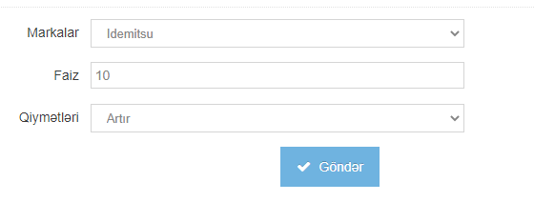

**Функция Установит ценовой диапазон** при импорте для раздела «Фильтр и тормозные накладки».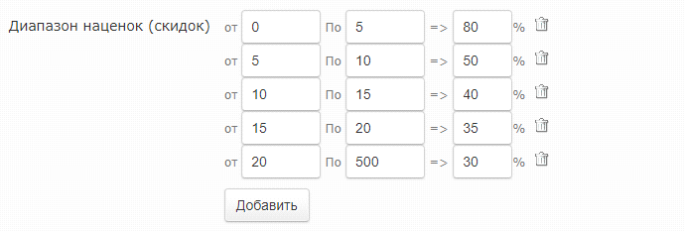

8.Функция можно было выбрать на сайте регионы и в дальнейшем их товары должны показываться отдельно

**Функция Регистрационные группы** пользователей.

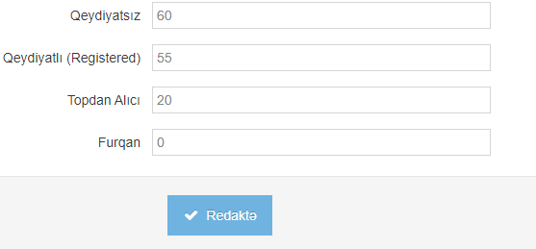

**Функция добавить** слайдер изображение и на нужную ссылку

**Проверять** новые заказы смотреть и управлять с пользователями.  
**Импортировать прайc** лист товаров в формате csv или xlsx

**Функция Добавить** товар в базу из админки фото характеристики и.т.д.